Задания для обучающихся __6__класса вторник 12.05.2020
Дата/ №урока | время | урок | Тема урока | Электронный ресурс | Печатный ресурс | Домашнее задание | Форма проверки | Учитель
12.05  1 урок | 9.00-9.30 | Математика | Повторение по теме «Делимость натуральных чисел». | https://uchitelya.com/matematika/98909-prezentaciya-delimost-naturalnyh-chisel-6-klass-umk-ag-merzlyak.html | 1.Выполните задание в тетради.  З а к о н ч и ф р а з у:  1.Если число делится на 3, то …  2.Если сумма цифр числа делится на 9, то..  3.Если число делится на 3, то на 9 оно …  4.Натуральное число не делится на 2, если..  5.На 10 делятся числа, …  6.Натуральное число делится на 2, 5 и 10, если …  7.Число 24 681 на 3 …, так как сумма его цифр равна … и на 3 …  8.Число … кратно любому натуральному числу  9. Делителем любого натурального числа является…  2) Вставьте вместо * пропущенные цифры  34*; 567*; * 50, так, чтобы число делилось на 5, на 3, на 3 и 5, на 2 и 5. | Повторить  п. 1 – 6 (определения). | Виртуальная школа, электронная почта WhatsApp, Viber, Skype | Евсюкова И.И.
 | 9.30-9.45
2 урок | 9.45-10.15 | Иностранный язык (немецкий) | Будущее время глаголов |  | с.127 упр.4,5 | С.132 упр. 12(словарик) | WhatsApp,  Viber,  электронная почта | Мандрыгина М.В.
 | 10.15-10.25
3 урок | 10.25-10.55 | Обществознание | Человек славен добрыми делами  П 10 стр 92 | https://videouroki.net/video/29-chelovek-slaven-dobrymi-delami.html |  | П 10 стр 92 | WhatsApp, Viber, Skype,  электронная почта | Девалюк Е.И.
 | 10.55-11.05
4 урок | 11.05-11.35 | Русский язык | Повторение по теме «Глагол». | https://www.youtube.com/watch?v=0o32XviyYMw | Стр. 140 упр. 590,  Стр. 141 упр. 593 | Смотреть Приложение 1 | Повторить теоретический материал параграфов 88-91. | Ерыгина М.В.
 | 11.35-11.45
5 урок | 11.45-12.15 | Литература | «Дон Кихот»: нравственный смысл романа.  «Вечные образы» в искусстве. | https://www.youtube.com/watch?v=5T7IjXDXePQ | Ответить письменно на вопросы:  1. Как Санчо Панса стал оруженосцем Дон Кихота?  2. Какие цели он преследовал, идя в услужение к Дон Кихоту? | Письменно ответить на вопрос «Чем похожи и не похожи Дон Кихот и Санчо Панса?» | На с. 172 выполнить творческое задание (письменно). | Ерыгина М.В.
 | 12.15-12.25
6 урок | 12.25-12.55 | Физическая культура | Соревнование удары по воротам, игра. |  | Задание на урок: 1. Выполнить, после разминки, контрольные упражнения на стр.170. 2.Совершенствовать технику ударов по воротам. 3.Повторить правила игры в футбол стр.131. 4.Закрепить технику ведения мяча. |  | WhatsApp, Viber, Skype,  электронная почта | Зосименко А.Н.

Задания для обучающихся __6__класса 13.05
Дата/ №урока | время | урок | Тема урока | Электронный ресурс | Печатный ресурс | Домашнее задание | Форма проверки | Учитель
123.05  1 урок | 9.00-9.30 | Русский язык | Контрольное тестирование по теме «Глагол». |  | Выполнить контрольное тестирование.  Смотреть Приложение 2 |  | Виртуальная школа,  WhatsApp, Viber, Skype,электронная почта | Ерыгина М.В.
 | 9.30-9.45
2 урок | 9.45-10.15 | Родной язык (русский)/ Родная литература | Родная литература | http://www.belgdb.ru/ricz-detstvo/pisateli-belgorodchinyi-—-detyam/boris-ivanovich-osyikov  https://literaturemuseum.ru/litistoria/прославленные-белгородцы-литерато/чернухин-игорь-андреевич/  http://www.belgdb.ru/ricz-detstvo/pisateli-belgorodchinyi-—-detyam/yurij-makarov | Творчество поэтов Белгородской области: Б. Осыков, И. Чернухин, Ю. Макаров. Поэтическое изображение родной природы и выражение авторского настроения, миросозерцания. | Прочитать стихи.  Смотреть Приложение 3 | Сделать письменный анализ одного стихотворения ( написать: о чём данное стихотворение, какое настроение передаёт, понравилось ли оно вам). | Ерыгина М.В.
 | 10.15-10.25
3 урок | 10.25-10.55 | Математика | Повторение по теме «Обыкновенные дроби». | https://uchitelya.com/matematika/98909-prezentaciya-delimost-naturalnyh-chisel-6-klass-umk-ag-merzlyak.html | 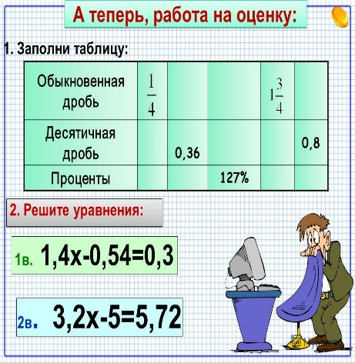 | Повторить  п. 7 – 12 (определения). | WhatsApp, Viber, Skype,  электронная почта | Евсюкова И.И.
 | 10.55-11.05
4 урок | 11.05-11.35 | Иностранный язык (немецкий) | Одежда и обувь. |  | С.128-131 упр.7,8,9 |  | WhatsApp, Viber, Skype,  электронная почта | Мандрыгина Н.А.
 | 11.35-11.45
5 урок | 11.45-12.15 | Музыка | Образы киномузыки. | https://www.youtube.com/watch?v=s0qC5VLIWL8 | Изучить теоретический материал на стр. 160-163. |  | WhatsApp, Viber, Skype,  электронная почта
 | 12.15-12.25
6 урок | 12.25-12.55 |  |  |  |  |  | WhatsApp, Viber, Skype,  электронная почта

Задания для обучающихся __6__класса 14.05.2020г.
Дата/ №урока | время | урок | Тема урока | Электронный ресурс | Печатный ресурс | Домашнее задание | Форма проверки | Учитель
14.05  1 урок | 9.00-9.30 | Русский язык | Разделы науки о языке. | https://www.youtube.com/watch?v=vTgKVkXZV7o | Параграф 99, упр. 594. |  | Виртуальная школа,  WhatsApp, Viber, Skype,электронная почта | Ерыгина М.В.
 | 9.30-9.45
13.04  2 урок | 9.45-10.15 | Русский язык | Р/р. Устное сообщение на тему «Разделы науки о языке». | https://www.youtube.com/watch?v=m5zoIfRhzpY | Упр. 595 (сделать письменное сообщение на тему «Разделы науки о языке»). |  | WhatsApp,  Viber,  электронная почта | Ерыгина М.В.
 | 10.15-10.25
13.04  3 урок | 10.25-10.55 | Математика | Повторение по теме «Обыкновенные дроби». | https://infourok.ru/prezentaciya-po-matematike-klass-povtorenie-deystviya-s-obiknovennimi-i-desyatichnimi-drobyami-2044042.html | 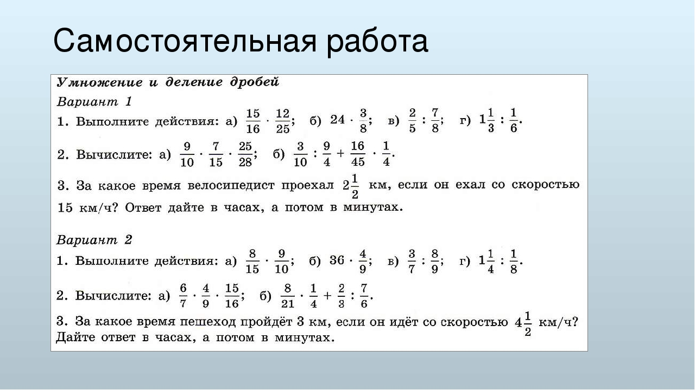 | Повторить  п. 13 – 18 (определения). | WhatsApp, Viber, Skype,  электронная почта | Евсюкова И.И.
 | 10.55-11.05
13.04  4 урок | 11.05-11.35 | Физическая культура | Обучение ударам по воротам указанным способом на точность. |  | Задание на урок: 1.Повторить удары по воротам внутренней частью стопы с места и с разбега 2.Совершенствовать технику ведения мяча. 3.Выполнить челночный бег 4х10м - 3-5 раз. 4.Повторить остановку мяча. |  | WhatsApp, Viber, Skype,  электронная почта | Зосименко А.Н.
 | 11.35-11.45
13.04  5 урок | 11.45-12.15 | Литература | Ф. Шиллер «Перчатка»: проблемы благородства, достоинства и чести. | https://www.youtube.com/watch?v=WtHYQBj3kyU | Прочитать краткую биографию И.Ф. Шиллера на стр. 221-222.  Прочитать балладу «Перчатка» стр. 222-226. | На стр. 226-227 ответить письменно на вопросы раздела «Размышляем о прочитанном». | WhatsApp, Viber, Skype,  электронная почта | Ерыгина М.В.
 | 12.15-12.25
13.04  6 урок | 12.25-12.55 | География | Природные зоны.  Практическая работа №12 Описание природных зон Земли по географическим картам. | https://www.youtube.com/watch?v=0GQTz-FM12o | Изучить параграф 29 на стр. 190-196.  Выполнить практическую работу. | Ответить на вопросы «Проверим знания» на стр. 196.  Стр. 197-197 выполнить итоговые задания. | WhatsApp, Viber, Skype,  электронная почта | Ерыгина М.В.

Задания для обучающихся __6__класса 15.05.2020
Дата/ №урока | время | урок | Тема урока | Электронный ресурс | Печатный ресурс | Домашнее задание | Форма проверки | Учитель
15.05  1 урок | 9.00-9.30 | Математика | Повторение по теме «Отношения и пропорции». | https://compedu.ru/publication/prezentatsiia-dlia-uroka-matematiki-v-6-klasse-povtorenie-po-teme-otnosheniia-i.html | 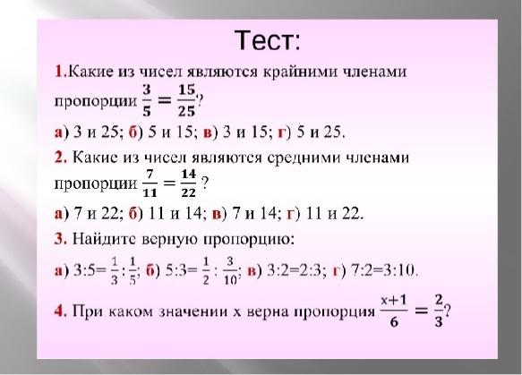 |  | Виртуальная школа,  WhatsApp, Viber, Skype,электронная почта | Евсюкова И.И.
 | 9.30-9.45
13.04  2 урок | 9.45-10.15 | Русский язык | Орфография. | https://www.youtube.com/watch?v=CA-YfBYFUWs | Параграф 100.  Выполнить упр. 596, упр. 599. |  | WhatsApp,  Viber,  электронная почта | Ерыгина М.В.
 | 10.15-10.25
13.04  3 урок | 10.25-10.55 | Технология | Инструктаж по ТБ. Практическая работа №31: «Подготовка парника к выращиванию рассады овощных культур»  . |  | Задание на урок: 1.Повторить правила ТБ при работе на участке. 2.Выполнить подготовку парника к выращиванию рассады овощных культур.  3.Повторить группы овощных культур.  Группы овощных культур.  1.Капустные – белокочанная, краснокочанная, савойская, брюссельская, цветная, брокколи, листовая капуста и др. 2.Плодовые - томат, огурец, перец и др. 3. Луковые – лук, чеснок и др. 4.Корнеплодные – морковь, свёкла, петрушка, редис и др. 5.Зеленные – укроп, шпинат, щавель, ревень и др. 6.Пряно-вкусовые – анис, базилик, хрен |  | WhatsApp, Viber, Skype,  электронная почта | Зосименко А.Н.
 | 10.55-11.05
 | 11.05-11.35 | Технология | Инструктаж по ТБ. Практическая работа №32: «Пикировка сеянцев томата и капусты». |  | Задание на урок: 1.Повторить понятие «пикировка» и виды пикировки. 2. Выполнить пикировку сеянцев томата и капусты. |  |  | Зосименко А.Н.
 | 11.35-11.45
13.04  5 урок | 11.45-12.15 | Изобразительное искусство | Пейзаж в русской живописи. | https://infourok.ru/prezentaciya-po-izobrazitelnomu-iskusstvu-na-temu-peyzazh-v-russkoy-zhivopisi-klass-1060496.html | С. 156-163 |  | WhatsApp, Viber, Skype,  электронная почта | Середина В.Г.
 | 12.15-12.25
13.04  6 урок | 12.25-12.55 | История России. Всеобщая история. | Русские земли на политической карте Европы и мира в начале XV в. | https://resh.edu.ru/subject/lesson/7926/main/ |  | П.23 вопр 1-3 | WhatsApp, Viber, Skype,  электронная почта | Девалюк Е.И.

